Gestió recomanacions d’Alma

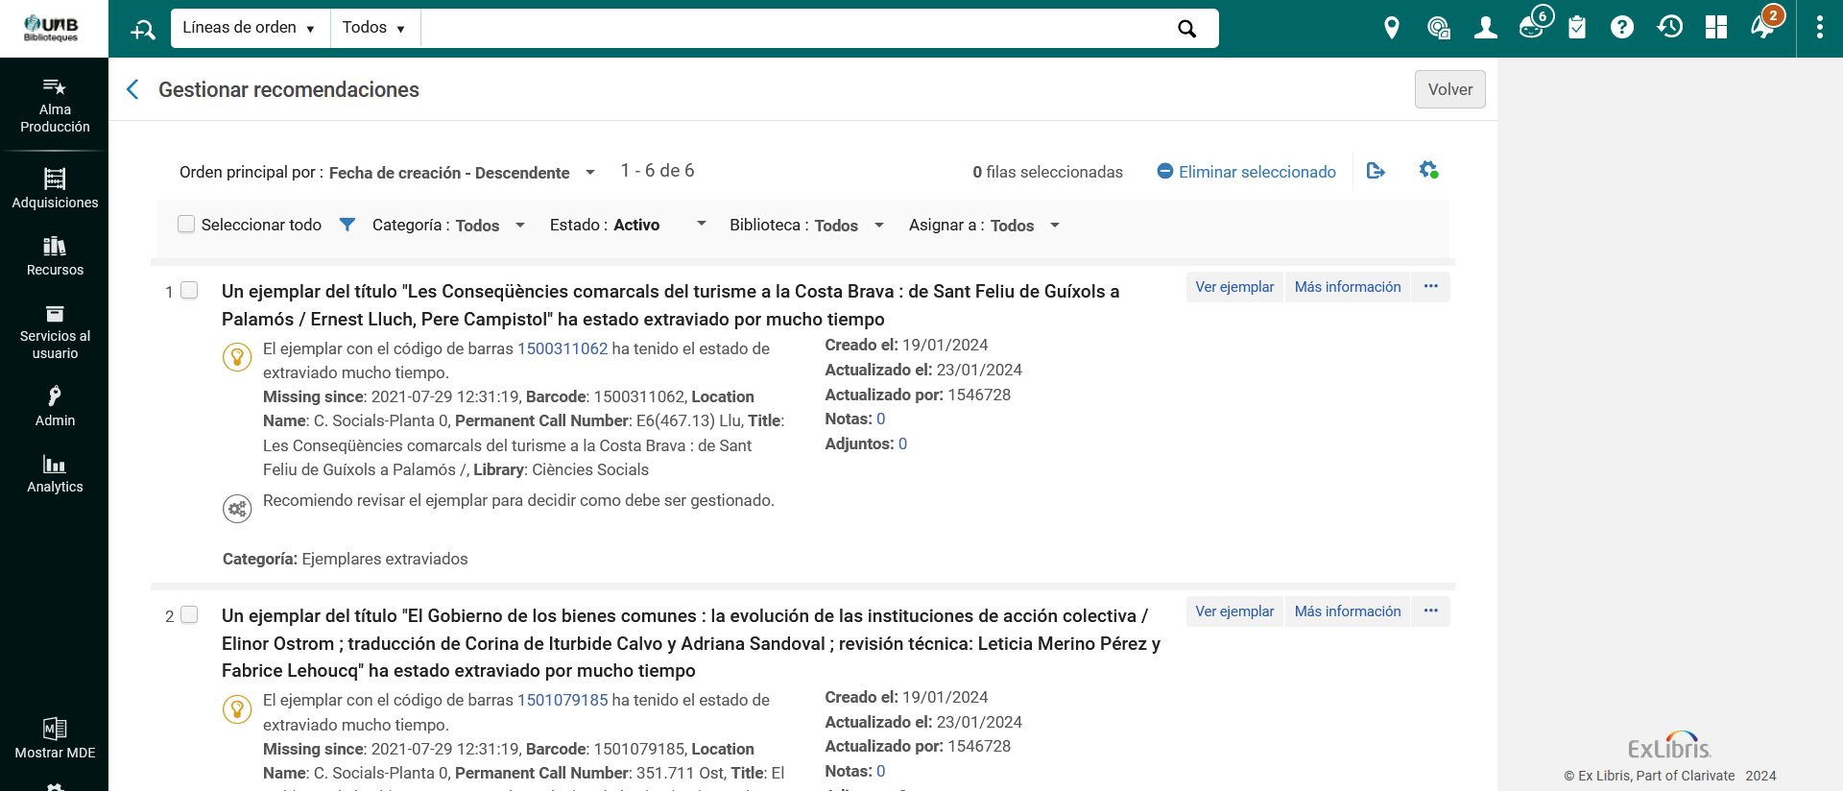

Elimineu només les recomanacions que afecten a la vostra biblioteca
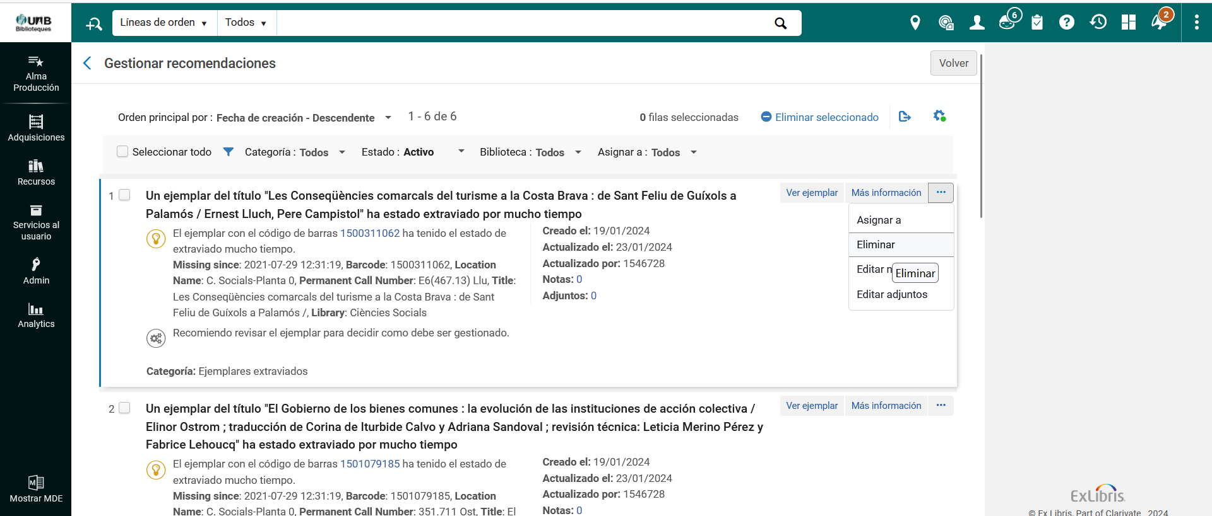
Informeu el motiu de descart
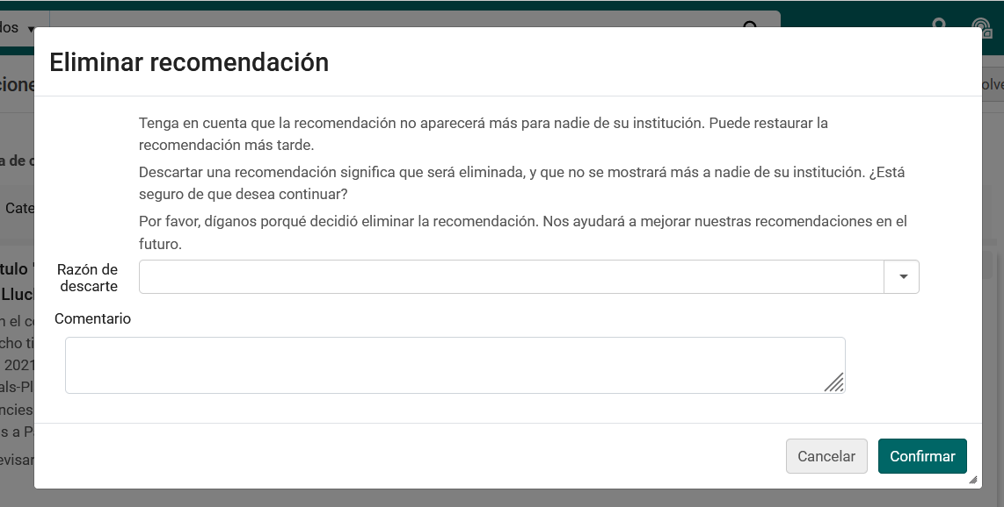

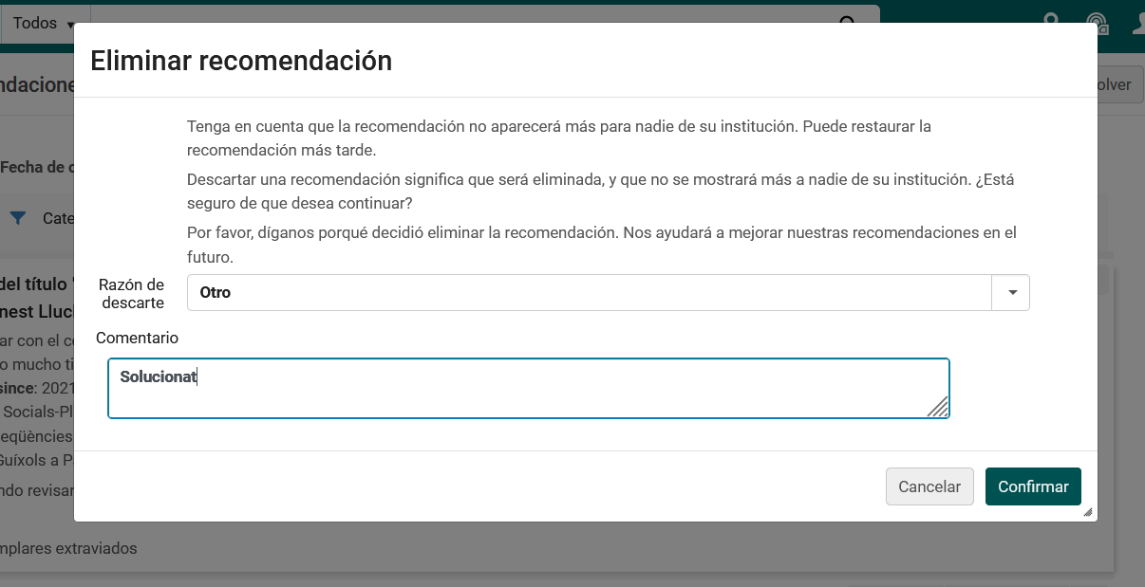
I sobretot, no elimineu recomanacions que sobre recursos electrònics o tasques que no desenvolupeu vosaltres:

